# ΦΥΛΛΟ ΕΡΓΑΣΙΑΣ 2

1. 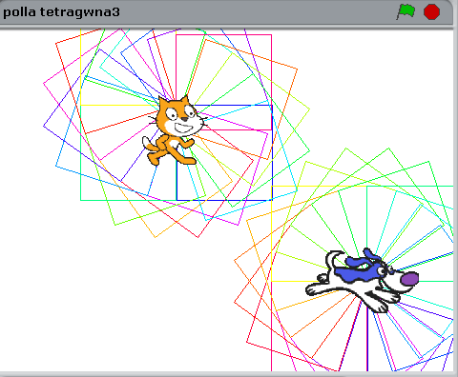Ανοίξτε το αρχείο polla_tetrgwna. Δημιουργήστε νέο σενάριο, έτσι ώστε και μία ακόμη μορφή να σχεδιάζει 20 τετράγωνα στην κάτω δεξιά γωνία
2. Χρησιμοποιήστε την μεταβλητή plithos, ώστε ο αριθμός των τετραγώνων , να δίνεται από το πληκτρολόγιο. Για να συντονιστούν τα δύο σενάρια χρησιμοποιήστε την εντολή

 στο ένα και την εντολή 

στο άλλο σενάριο

Αποθηκεύστε το πρόγραμμα ως polla_tetragwna2

1. Στο πρόγραμμα polla_tetragwna2 διαγράψτε την μεταβλητή plithos και ξαναδημιουργήστε την επιλέγοντας να ισχύει μόνο για την μορφή-1

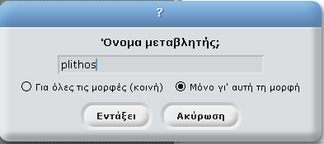

Εκτελέστε το πρόγραμμα. Τι παρατηρείτε; Προσπαθήστε να δώσετε εξήγηση για το αποτέλεσμα

………………………………………………………………………………………………………………………………………………………………………………………………………………………………………………………………………………………………………………………………………………………………………………………………………………………………………………………………………………………………………………………………………………………………………………………………

1. Τροποποιήστε το πρόγραμμα, ώστε όταν εκτελείται, άλλον αριθμό τετραγώνων να σχεδιάζει η μορφή-1 και άλλον η μορφή-2. . Πως μπορείτε να πετύχετε κάτι τέτοιο;

……………………………………………………………………………………………………………………………………………………………………………………………………………………………………………………………………………………………………………………………………………………………………………………………………………………………………………………………………